Udhëzim

Nr.5, datë 13.5.2008

Për zbatimin e kritereve të vlerësimit dhe shitjes së traktorëve, makinerive e pajisjeve të marra nga përdoruesi, si dhe makinerive, pajisjeve e pjesëve të këmbimit gjendje në magazinën e projektit “Rritja e prodhimit ushqimor 2KR”, të ardhura Grand nga japonia”

Në mbështetje të nenit 102 pika 4 të Kushtetutës, të ligjit nr.9874, datë 14.2.2008 “Për ankandin publik” dhe në mbështetje të vendimit të Këshillit të Ministrave nr.371, datë 27.3.2008 “Për kriteret e vlerësimit dhe shitjes së traktorëve, makinerive e pajisjeve të marra nga përdoruesit, si dhe makinerive, pajisjeve e pjesëve të këmbimit gjendje në magazinën e projektit “Rritja e prodhimit ushqimor 2KR”, të ardhura grand nga Japonia”,

Udhëzoj:

Kreu i
Dispozita të përgjithshme

1. Shitja e traktorëve, makinerive dhe pajisjeve bëhet me ankand.
2. Ankandi bëhet i hapur për çdo mall ose grup mallrash.
3. Procedura e shitjes duhet të garantojë të drejtën e konkurrencës së lirë e të barabartë ndërmjet blerësve, duke mos lejuar diskriminimin e konkurrentëve, administrimin e mirë dhe rigoroz të mallit të vënë në dispozicion.

Kreu II
Autoriteti përgjegjës

1. Njësia e menaxhimit të projektit “Rritja e prodhimit ushqimor 2KR” është autoriteti përgjegjës për përgatitjen dhe zhvillimin e ankandit në përputhje me dispozitat ligjore në fuqi.
2. Projekti “Rritja e prodhimit ushqimor 2KR” organizon, drejton ankandin dhe lidh kontratat me përfituesit.

Kreu III
Përgatitja e ankandit

1. Projekti 2KR përcakton listën e traktorëve, makinerive dhe pjesëve të këmbimit që do të dalin për shitje me ankand, harton dokumentacionin e nevojshëm për zhvillimin e ankandit, kërkesat për kualifikim dhe dokumentacionin për pjesëmarrësit.
2. Për përcaktimin e vlerës së fillimit të ankandit ngrihet komisioni i vlerësimit.
3. Me propozim të drejtorit të projektit 2KR, Ministri i Bujqësisë, Ushqimit dhe Mbrojtjes së Konsumatorit miraton komisionin e vlerësimit, i cili përcakton vlerën e fillimit të ankandit për çdo traktor, makineri e pajisje. Komisioni i vlerësimit përbëhet nga 3 (tre) anëtarë të institucioneve publike ose private, nga ku 1 (një) anëtar të jetë inxhinier mekanik, 1 (një) anëtar të jetë ekonomist dhe 1 (një) specialist bujqësie. Specialistët e sektorit shtetëror të angazhuar në këtë komision do të paguhen për kryerjen e veprimtarive dytësore sipas akteve nënligjore në fuqi, ndërsa për specialistët nga sektori privat do të lidhet kontrata e shërbimit e mbështetur në Kodin Civil të Republikës së Shqipërisë.
4. Projekti 2KR vë në dispozicion të komisionit të vlerësimit, listën e traktorëve, makinerive dhe pjesëve të këmbimit që do të vlerësohen dhe shiten, si dhe të gjithë informacionin e kërkuar prej tij.
5. Komisioni i vlerësimit për llogaritjen e vlerës së fillimit të shitjes me ankand mbështetet në vlerën fillestare të kontabilitetit, orët e punës dhe gjendjen aktuale teknike në momentin e vlerësimit, për çdo traktor, makineri dhe pajisje. Në përcaktimin e çmimit të fillimit të ankandit, bazohet edhe në ligjin nr.9874, datë 14.2.2008 “Për ankandin publik”, në çmimet e tregut, të dhënat e INSTAT-it apo të organeve të tjera shtetërore. Komisioni ka përgjegjësi për përcaktimin e saktë të çmimit të fillimit të ankandit për çdo traktor, makineri apo pajisje.
6. Komisioni i vlerësimit i propozon për miratim Ministrit të Bujqësisë, Ushqimit dhe Mbrojtjes së Konsumatorit vlerën e fillimit të shitjes me ankand për çdo traktor, makineri apo pjesë të vlerësuar më parë dhe për çdo mall që përcaktohet duke llogaritur uljet e çmimit sipas vendimit të Këshillit të Ministrave nr.371, datë 27.3.2008 “Për kriteret e vlerësimit dhe shitjes së traktorëve, makinerive e pajisjeve të marra nga përdoruesit, si dhe makinerive, pajisjeve e pjesëve të këmbimit gjendje në magazinën e projektit “Rritja e prodhimit ushqimor 2KR”, të ardhura grand nga Japonia”.

Kreu IV
Komisioni i zhvillimit të ankandit

1. Për shitjen e traktorëve, makinerive dhe pajisjeve, krijohet komisioni i zhvillimit të ankandit. Drejtori i projektit 2KR i propozon Ministrit të Bujqësisë, Ushqimit dhe Mbrojtjes së Konsumatorit ngritjen e komisionit të zhvillimit të ankandit, të përbërë nga 5 (pesë) specialistë, 1 (një) kryetar dhe 4 (katër) anëtarë. Nga këta 1 (një) jurist, 1 (një) anëtar nga Ministria e Financave dhe 1 (një) nga Ministria e Bujqësisë, Ushqimit dhe Mbrojtjes së Konsumatorit. Procedura e pagesës është e njëjtë me komisionin e vlerësimit të llogaritjes së çmimit të fillimit të ankandit.
2. Komisioni miratohet nga Ministri i Bujqësisë, Ushqimit dhe Mbrojtjes së Konsumatorit.
3. Komisioni i zhvillimit të ankandit për shitjen e mallrave ka për detyrë:
a) të evidentojë të gjithë blerësit për pjesëmarrje në ankand sipas kërkesave të tyre;
b) të deklarojë çmimin e fillimit të ankandit për çdo traktor, makineri e pajisje dhe pjesë këmbimi;
c) të deklarojë hapin e çmimit të ankandit;
d) të shqyrtojë dokumentacionin e paraqitur nga pjesëmarrësit;
e) të sigurojë që dhënia e ofertave të vazhdojë derisa të ketë oferta të tjera përpara shpalljes së fituesit;
f) të deklarojë që fituesi i ankandit të shpallet pjesëmarrësi, që ofron çmimin më të lartë;
g) në përfundim të dhënies së ofertave të shpallë fituesin, mbi bazën e ofertës më të lartë.
4. Të mbajë procesverbalin e ankandit, në të cilin duhet të jenë të pasqyruara përbërja e komisionit, pjesëmarrësit, dokumentacionin e paraqitur, kërkesat e tyre, si dhe çmimet e ofruara. Procesverbali i ankandit është i detyrueshëm për t’u firmosur nga të gjithë anëtarët e komisionit.

Kreu V
Zhvillimi i ankandit

1. Drejtori i projektit 2KR nxjerr urdhrin për zhvillimin e ankandit, në të cilin përcaktohen dokumentacioni i kërkuar për pjesëmarrjen në ankand, data, vendi dhe ora e zhvillimit të ankandit.
2. Publikimi i njoftimit për zhvillimin e ankandit bëhet në Buletinin e Njoftimeve Publike, 2(dy) herë radhazi, ku përcaktohen 2 (dy) data të zhvillimit të ankandit me një afat kohor jo më pak se 5 (pesë) ditë nga njëra-tjetra. Njoftimi botohet edhe në 2 (dy) gazeta kombëtare të përzgjedhura sipas procedurave të prokurimit publik. Data e zhvillimit të ankandit do të jetë jo më parë se 10 ditë nga dita e parë e botimit të njoftimit në Buletinin e Njoftimeve Publike. Botimi i parë i këtij njoftimi konsiderohet njoftim zyrtar.
3. Ankandi zhvillohet i hapur, çmimi i fillimit të ankandit të jetë:
a) për traktorët, makineritë dhe pajisjet e marra nga përdoruesit, ajo e përcaktuar nga komisioni i vlerësimit të çmimit të fillimit të shitjes me ankand dhe të miratuara nga Ministri i Bujqësisë, Ushqimit dhe Mbrojtjes së Konsumatorit;
b) për makineritë, pajisjet dhe pjesët e këmbimit të pashitura, 75% më e ulët se vlera fillestare sipas kontabilitetit.
4. Pjesëmarrësit në ankand duhet të paraqesin në vendin, datën dhe orën e njoftuar në njoftim dokumentacionin si më poshtë:
- Për shitjet me lekë në dorë të mallrave:
a) dokumentin e identitetit, dokument që vërteton formimin e personalitetit juridik të subjektit fizik apo juridik;
b) kërkesën me shkrim për mallrat që kërkon të blejë;
c) sigurimin e ofertës për ankand: ky sigurim të bëhet vetëm në bankë, sigurimi i ofertës vërteton ngurtësimin për llogari të projektit 2KR të 10% të çmimit fillestar të shitjes për mallrat që kërkon të blejë në ankand. Afati i vlefshmërisë së sigurimit të ofertës është 40 ditë nga dita e zhvillimit të ankandit. Në rast të veçantë mund të kërkohet nga projekti 2KR të shtyhet afati i sigurimit të ofertës së ankandit në bankë;
- Sigurimi i ofertës së ankandit u kthehet subjekteve, kur:
a) përfundon afati i sigurimit të ofertës për ankand;
b) anulohen procedurat e ankandit;
c) nuk shpallet fitues.
- Kur subjekti shpallet fitues i ankandit, sigurimi i ofertës për ankand çngurtësohet vetëm në rastin kur lidhet kontrata mes palëve dhe kryhet pagesa e plotë e vlerës për të cilën është shpallur fitues.
5. Komisioni i zhvillimit të ankandit, brenda 5 (pesë) ditëve nga data e zhvillimit të ankandit del me një vendim me shkrim, në të cilin përcakton fituesit e ankandit, sendet e blera dhe arsyet e skualifikimit të subjekteve të tjera. Komisioni i zhvillimit të ankandit miraton te drejtori i projektit 2KR vendimin dhe raportin përmbledhës të zhvillimit të procedurave duke pasqyruar ankesat, emrat e subjekteve fituese dhe mallrat e blera prej tyre. Pas miratimit të këtij raporti dhe kalimit të afatit 5 (pesë) ditor, njoftohen fituesit dhe botohet njoftimi i fituesit në Buletinin e Njoftimeve Publike.
6. Brenda 10 ditëve nga dita e shpalljes së fituesit në Buletinin e Njoftimeve Publike, subjekti fitues nënshkruan kontratën e shitjes me projektin 2KR.
7. Kur ofertuesi për arsye të ndryshme nuk nënshkruan kontratën brenda këtij afati dhe nuk kryen pagesën e plotë të vlerës së mallit ose mallrave të blera, projekti 2KR bën konfiskimin e sigurimit të ofertës për ankand. Projekti 2KR njofton ofertuesin e radhës në listën e ofertuesve të mbetur.
8. Në qoftë se pas kalimit të 10 ditëve nga shpallja e fituesve përfituesi nuk lidh kontratën e shitjes dhe nuk kryen pagesën e plotë të vlerës për të cilën është shpallur fitues, ai e humbet të drejtën e blerjes dhe sendi i propozohet për shitje ofertuesit të dytë ose rishpallet për shitje sipas procedurave të këtij udhëzimi. Në këtë rast sigurimi i ofertës për ankand prej 10%, që është ngurtësuar nga përfituesi i parë i ankandit është e pakthyeshme, kjo shumë kalon për llogari të projektit 2KR.
9. Kontrata e shitjes mes palëve nënshkruhet nga përfituesi dhe drejtori i projektit 2KR ose nga personi i autorizuar prej tij vetëm pasi të jetë paguar vlera e plotë e mallit ose e mallrave.
10. Tërheqja e mallrave nga pikat e magazinimit bëhet me autorizim, i cili lëshohet nga projekti 2KR vetëm pasi të jetë lidhur kontrata e shitjes dhe të jetë likuiduar vlera e plotë e mallit.
11. Kur nga zhvillimi i 4 (katër) procedurave të ankandit për çdo mall apo grup mallrash mbeten pa u shitur, projekti 2KR i propozon Ministrit të Bujqësisë, Ushqimit dhe Mbrojtjes së Konsumatorit uljen e çmimit fillestar të shitjes së mallrave, mbështetur në vlerësimin e Komisionit të vlerësimit çmimit. Ulja e çmimit deri në 50% miratohet nga Ministri i Bujqësisë, Ushqimit dhe Mbrojtjes së Konsumatorit. Në këto raste zbatohen të gjitha procedurat e ankandit.
12. Në rastet kur edhe pas zhvillimit të procedurave të ankandeve mbeten pa u shitur traktorë, makineri, pajisje dhe pjesë këmbimi dhe paraqiten kërkesa për blerjen e tyre apo pjesëve të veçanta, gjatë një periudhe 2-mujore, ato shiten pa ankand me komision shitjeje të ngritur nga projekti 2KR me çmimin e ankandit të fundit.
13. Komisioni i shitjes përcaktohet me urdhër të drejtorit të projektit 2KR brenda strukturës së këtij projekti. Komisioni i shitjes pajisjet me inventarin e traktorëve, makinerive, pajisjeve dhe pjesëve të këmbimit të pashitura, si dhe çmimet respektive të ankandit të fundit dhe zhvillon procedurat e shitjes së mallrave sipas kërkesave të paraqitura me çmimin e ankandit të fundit të publikuar.
14. Pas kalimit të periudhës 2 (dy) mujore, nëse ende ka mallra të pashitura, projekti 2KR njofton për gjendjen e mallrave institucionet shtetërore që konsiderohet se kanë interes për përdorimin e këtyre mallrave dhe në bazë të kërkesave dhe gjendjes fizike të mallrave të kryhet transferimi pa pagesë i këtyre mallrave, me miratimin e Ministrisë së Bujqësisë, Ushqimit dhe Mbrojtjes së Konsumatorit dhe të titullarit të institucionit përkatës përfitues.
15. Pas përfundimit të të gjitha këtyre procedurave të mësipërme, drejtori i projektit 2KR i propozon Ministrit të Bujqësisë, Ushqimit dhe Mbrojtjes së Konsumatorit sistemimin e traktorëve, makinerive, pajisjeve dhe pjesëve të këmbimit të pashitura në magazinat shtetërore ose nxjerrjen jashtë përdorimit sipas dispozitave ligjore në fuqi.

Kreu VI
dispozita të fundit

1. Përfituesit që kanë marrë traktorë, makineri, pajisje, të cilët kanë nënshkruar një kontratë shitjeje me këste dhe që aktualisht nuk kanë shlyer detyrimet sipas afateve të përcaktuara në kontratën e lidhur me projektin 2KR, mallrat u nënshtrohen procedurave ligjore të sekuestrimit apo të dorëzimit vullnetar të tyre. Shumat e derdhura deri në atë moment nuk do t’u kthehen.
2. Mallrat e sekuestruara apo të dorëzuara vullnetarisht sipas pikës 1 të këtij kreu, bëhen hyrje në magazinën e projektit 2KR. Rishitja e tyre realizohet nëpërmjet ankandit sipas procedurave të përcaktuara në këtë udhëzim.
3. Me urdhër të drejtorit të projektit “Rritja e prodhimit ushqimor 2KR”, pasqyrohen në kontabilitet diferencat financiare ndërmjet çmimit që është në kontabilitet dhe çmimit të shitjes së mallrave dhe si pasojë e transferimeve kapitale, të cilat kalojnë në pakësim të fondeve kundërparti të projektit “Rritja e prodhimit ushqimor 2KR”.
Udhëzimi nr.1, datë 9.11.2006 “Për zbatimin e pikës 4 të vendimit të Këshillit të Ministrave nr.148, datë 31.3.2000 “Për mënyrën e shitjes së mallrave të ardhura grand nga Japonia në kuadër të projektit “Rritja e prodhimit ushqimor, 2KR”, shfuqizohet.
Për zbatimin e këtij udhëzimi ngarkohet projekti “Rritja e prodhimit ushqimor, 2KR”.
Ky udhëzim hyn në fuqi menjëherë dhe botohet në Fletoren Zyrtare.

Ministri i Bujqësisë, Ushqimit
dhe Mbrojtjes së Konsumatorit
Jemin Gjana

Aneksi nr.1

DOKUMENTET STANDARDE PËR PROCEDURAT E ANKANDIT TË PROJEKTIT 2KR

Përmbajtja:

1. Ftesa për ankand
2. Përshkrimi i objektit konkret të shitjes me ankand
3. Formulari i ftesës për ankand për konkurruesit fizikë/juridikë
4. Formulari i sigurimit të ofertës i lëshuar nga bankat

Komisioni i ankandit
Datë_______/200

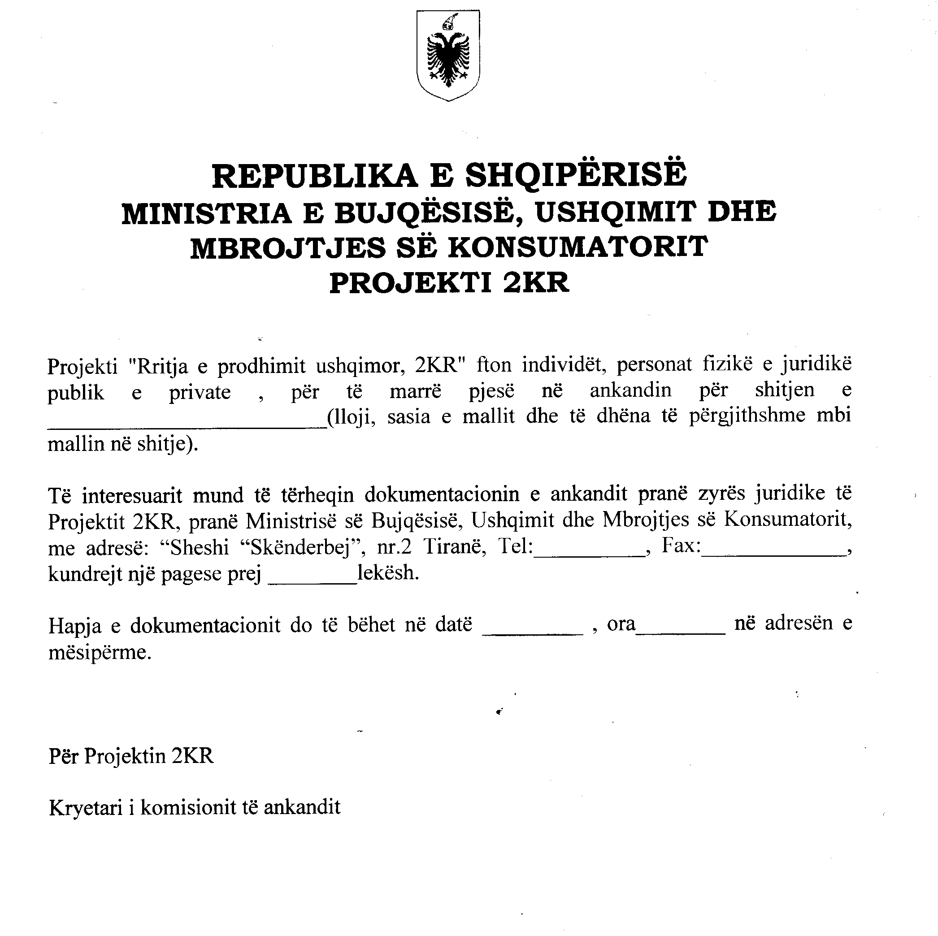

FORMULARI I OFERTËS PËR ANKAND
(Për konkurruesit, person fizik ose juridik, publik e privat)

_____________________, më datë _______________

____________________________me seli në______________________________________ i
formuar si person juridik/fizik/me datë_________________________________me nr. NIPTI
____________ ushtron aktivitet

(emërtimi i personit fizik ose juridik)(adresa e plotë)

Pasi u njoh me dokumentet e ankandit që organizon projekti 2KR për shitjen e __________
(lloji i mallit), paraqet ofertën si më poshtë vijon:

Për objektin________________________________________________________________
Çmimi që ofrohet_____________________________________________________________
______________________________________________________________
(vlera në lekë me shifra dhe fjalë)
Vlefshmëria e kësaj oferte është _____________________________________________ditë

(numër e fjalë)

KONKURRUESI
______________
(Emri i personit fizik ose juridik)

FORMULARI PËR SIGURIMIN E OFERTËS PËR PJESËMARRJE NË ANKAND

GARANCI BANKARE

Nr.ref._________________datë_________________

Me të cilën vërtetojmë se_____________________________(emri i subjektit), ka ngurtësuar në llogarinë e tij, pranë bankës____________________________, shumën prej ___________________lekë si kusht për sigurimin e ofertës së paraqitur pranë projektit “Rritja e prodhimit ushqimor, 2KR” për pjesëmarrje në ankandin e shitjes _______________që do të zhvillohet në datën _________________.

Banka______________________merr përsipër të kalojë shumën e ngurtësuar prej __________lekë për llogari të projektit “Rritja e prodhimit ushqimor, 2KR”;
në rast se:
1. Tërheqjes ose ndryshimit të ofertës pas afatit përfundimtar për paraqitjen e ofertave ose para afatit përfundimtar, nëse është përcaktuar kështu në dokumentet e ankandit.
2. Refuzimit për nëshkrimin e kontratës, kur autoriteti shitës kërkon një gjë të tillë.
3. Nuk paraqet garancinë bankare për sigurimin e kontratës.
Me paraqitjen e kërkesës së parë me shkrim pranë projektit “Rritja e prodhimit ushqimor 2KR” pa kërkuar shpjegime, me kusht që në kërkesë të përmendet mosplotësimi i një prej kushteve të mësipërme.

Banka______________çliron garancinë bankare vetëm pas njoftimit me shkrim të projektit “Rritja e prodhimit ushqimor, 2KR”, për llogari të së cilës është ngurtësuar shuma e mësipërme.
Kjo garanci bankare është e vlefshme deri më 30 ditë pas datës së zhvillimit të ankandit.

(Emri i bankës)

(Nënshkrimi dhe vula)

ANEKSI NR.3



REPUBLIKA E SHQIPËRISË

MINISTRIA E BUJQËSISË, USHQIMIT DHE MBROJTJES SË KONSUMATORIT

PROJEKTI 2KR

Adresa: sheshi “Skënderbej”, nr.2, Tiranë tel:+4 22 83 18; Fax: + 4 24 82 08

Nr._______Prot . Tiranë, më______200 __

VËRTETIM

I kalimit të pronësisë së_______________________

Z._______________i shpallur fitues në ankandin e shitjes të ______________________bujqësore të ardhura në kuadër të projektit “Rritja e prodhimit ushqimor, 2KR”, ka shlyer në bazë të vërtetimit nr.______prot, datë ____________200 _ një shumë prej ________ lekë, të barabartë me fondin total të kontratës së ___________nr,_________, datë__________. Bazuar në vendimin e Këshillit të Ministrave nr._____________datë___________dhe në udhëzimin nr.________datë___________

Z./Znj.__________________i kalon pronësia mbi mallrat si më poshtë:
1. Mjet bujqësor_______________, tipi_________________________________,
prodhim__________________, viti i prodhimit________, me numër shasie__________________,
fuqi_______________.

2. Mjet bujqësor______________________,tipi__________________________,
Prodhim__________________, viti i prodhimit_______, me numër shasie__________________, fuqi________

3. Mjet bujqësor___________________________, tipi____________________________,
Prodhim________________________, viti i prodhimit___________, me numër shasie____________,
fuqi_______________

